La Puerta de Alcalá: Madrid. (España)

Introducción:
La Puerta de Alcalá es una de las cinco antiguas puertas reales que daban acceso a la ciudad de Madrid.
Se encuentra situada en el centro de la rotonda de la Plaza de la Independencia, diseñada por el urbanista Ángel Fernández de los Ríos en el año 1778. En el cruce de las calles de Alcalá, Alfonso XII, Serrano y Salustiano Olózaga, junto a las puertas del Retiro: Puerta de España, Puerta de la Independencia (entrada principal a los jardines del Retiro) y Puerta de Hernani.
La puerta daba acceso a aquellos viajeros que entraban antiguamente a la población desde Francia, Aragón o Cataluña. En la actualidad es una puerta monumental que se encuentra ubicada junto a la Fuente de Cibeles y el Parque del Retiro. Fue construida por mandato de Carlos III en sustitución de otra puerta anterior que existía ya desde el siglo XVI. El diseño y obra pertenece al arquitecto italiano Francesco Sabatini.
Se trata de una puerta de estilo neoclásico y aspecto monumental similar a los Arcos de Triunfos romanos, se erigió mirando su exterior a oriente en el año 1778.
La originalidad de su fábrica consiste en ser el primer arco de triunfo construido en Europa tras la caída del Imperio romano, siendo precursor de otros como el Arco de Triunfo de París y la Puerta de Brandeburgo en Berlín.
Función:
Ha sufrido desde sus comienzos diversas transformaciones urbanísticas en su entorno. Pasando de ser la frontera exterior de Madrid, a un centro turístico de obligado paso que aparece insertada casi en el medio de la misma ciudad.
Finalmente es desde 1976 considerado por el Estado Español como un Monumento Histórico-Artístico, extendiendo su categoría a la misma Plaza de la Independencia.
La puerta, fue adquiriendo desde finales del siglo XVIII relevancia en el pueblo madrileño, y a finales del siglo XIX era ya uno de sus iconos más característicos que aparece en numerosas ilustraciones de la ciudad. Al ser uno de los monumentos más representativos, en su doble condición de mirada hacia el interior de la ciudad y al exterior de la misma. la Puerta de Alcalá ha servido como soporte para todo tipo de manifestaciones políticas y artísticas y en sus inmediaciones se han producido numerosos hechos históricos.

Historia:
La ciudad de Madrid desde su origen, tiene numerosas puertas y portillos de acceso a la ciudad a través de su muralla.
En la Edad media el castro defensivo situado en la posición del antiguo Alcázar hizo que se construyera una muralla defensiva a su alrededor. Esta muralla poseía una serie de salidas o puertas notables por las que transitaba la población. Las murallas y las puertas tenían un carácter de control fiscal de mercancías, al mismo tiempo que defensivas.
A medida que la ciudad fue creciendo en tamaño, la muralla fue más amplia, se llegó a la denominada muralla cristiana que marcaba unos nuevos límites.
Con la llegada de Felipe II en 1561 y la instauración de la Corte en la ciudad, la villa tiene un crecimiento demográfico sin precedentes. Dará lugar a un nuevo número de puertas y portillos. Entre ellas se encontraba la de Alcalá.
Las salidas de Madrid estaban flanqueadas por cinco puertas reales o de registro (es decir aquellas en las que se pagaban los impuestos):
- Puerta de Segovia (denominada también del Puente de Segovia.
- Puerta de Guadalajara, Toledo, Atocha, la de Alcalá y Bilbao.

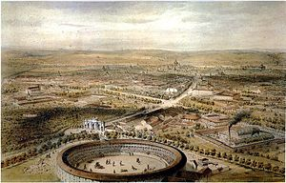 Puerta de Alcalá en 1854.
Actualmente:
La Puerta de Alcalá forma parte de los recorridos turísticos típicos de la ciudad, por encontrarse de camino entre la Cibeles y el Retiro.
En 2004, con motivo de la boda del príncipe Felipe, la Puerta tuvo durante varios días, como otros monumentos de la ciudad, una iluminación especial.
Arquitectura:
La Puerta de Alcalá desarrolla su arquitectura en tres cuerpos, los dos laterales a inferior altura que el central. Entre sus tres cuerpos se reparten cinco vanos en total: tres con arco de medio punto, con claves acabados en sus dovelas con mascarones con formas de cabezas de león (lado oeste o interior) y sátiros (lado este o exterior), y dos laterales con arcos adintelados decorados sobre ellos con sendos pares de tarjetones con relieves de cornucopias cruzadas (lado oeste o interior) y motivos florales en forma de guirnaldas (lado este o exterior). Estos vanos centrales ya disponían, a los pocos años de su construcción, de rejas que se cerraban al tráfico todos los días al atardecer. En la actualidad pueden observarse los bujes sobre los que se soportaba y giraba este enrejado. Los otros vanos exteriores están destinados al paso de peatones. En planta el cuerpo central sobresale del de los costados.
La fachada exterior, aquella que mira hacia el este, presenta diez columnas de granito de Segovia adosadas. Todas ellas lisas y sin estrías.
En la interior, la que mira hacia la ciudad, se sustituyen las seis exteriores por pilastras y sólo dos pares junto al arco central siguen siendo columnas. Todas ellas se apoyan sobre un zócalo. Los capiteles son de orden jónico y sobre ellos se apoya una cornisa. Son del mismo diseño que hizo Miguel Ángel para la fábrica del Capitolio en Roma. Se hicieron traer los modelos en la época para adaptarlos al diseño de la Puerta.
^{Decoración:}
Los artistas principales de las decoraciones son dos: el escultor español Francisco Gutiérrez (escudos y angelotes del exterior) y el francés Roberto Michel (leones, cornetas y demás decoraciones del interior).
Sobre el vano central, en los áticos de ambas fachadas, figura en el frontón una inscripción en latín con el lema en tres líneas:
REGE CAROLO III
ANNO
MDCCLXXVIII

Iconografía:
Carlos III quiso edificar la Puerta como un símbolo conmemorativo de su primera entrada en Madrid, a la vez que conseguía el embellecimiento de la ciudad por una de sus entradas principales.
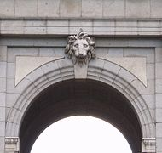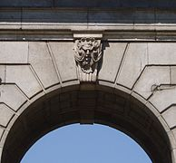
Cabeza de León, parte oeste. Cabeza de sátiro, parte Este

Cornucopias: símbolo de la abundancia.
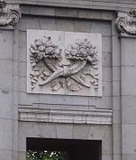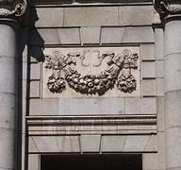
Cornucopia en la parte del Oeste. Florero en la parte del Este.

Figuras de los Frontones:
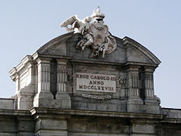 Escudo de armas, soportadas por la fama.

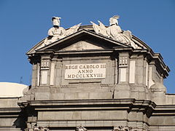 Trofeos de guerra recostados(torsos)
Las cuatro virtudes:
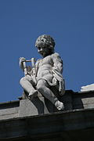 La Templanza con su estribo.

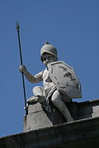 La Fortaleza con su lanza y escudo.

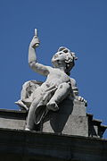 La Prudencia con su espejo.

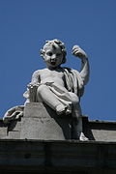 La Justicia, porta una balanza.

Armaduras –Escudos: Todas ellas son alegoría de la exaltación de la paz.
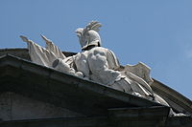 Escudo del friso lado derecho.
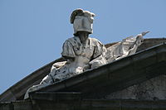 Escudo del friso, izquierdo.

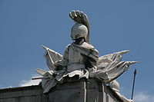 Escudo de la derecha.
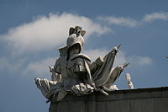 Escudo de la izquierda

